放課後子ども教室スタッフによるLION歯みがき課外授業
高槻市立北清水小学校

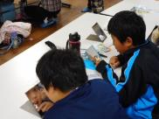
■ 取組みのあらまし
１．実施場所
○ 高槻市立北清水小学校
２．実施日等
○ 11月9日（水）15時00分～16時30分
３．活動内容
○ ライオン歯科衛生研究所の歯みがきプログラムを放課後子ども教室
のスタッフが実施
○ 必要な教材や進行の手引きをライオン歯科衛生研究所より提供

★放課後子ども教室スタッフによるLION歯みがき課外授業★

放課後子ども教室のスタッフが、ライオン歯科衛生研究所より教材を提供してもらって、子どもたちにオーラルケア（口腔衛生）に関する知識や正しい歯の磨き方等、オーラルケアについての学習を行いました。

コーディネーターさんは、以前より、子どもたちが正しい歯みがきの知識・技能を身につけることは大切だと考え、府主催の研修に参加し、本プログラムの進め方について学ばれました。

コーディネーターさんの素晴らしい進行で、子どもたちは楽しみながらオーラルケアについて学ぶことができました。

コーディネーターより
うまく進行できるか緊張しましたが、子どもたちは、しっかりと話を聞いて学んでくれました。以前から、歯についての知識や技能を身につけることは、子どもたちにとって大切なことだと考えていたので、ライオンさんのプログラムを知ってすぐにやりたいと思いました。来年度以降も実施を考えたいです。
放課後子ども教室に行ってきました！

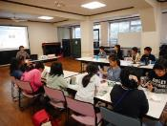
歯科衛生士等の専門家ではなく、放課後子ども教室のスタッフがオーラルケアについての学習を実施

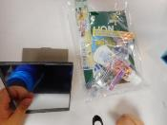
ライオン歯科衛生研究所より
ライオンでは、ライフステージに合わせたオーラルケアの普及・啓発を行っています。
また今回の放課後子ども教室のように、ライオンのスタッフが出向くのではなく、地域や学校の方々に、プログラムを実施していただくことで、オーラルケアの大切さをより多くの子どもたちに学んでいただきたいと考え、このコンテンツを作りました。
コーディネーターさんの進行は大変素晴らしく子どもたちが楽しみながらしっかりと学べました。
学習に必要な教材はライオン歯科衛生研究所より提供

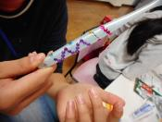
楽しく歯みがきができるよう、学習の最後にハブラシをデコレーションして、世界に一つだけのハブラシを作成

